Углеводороды. Гомология и изомерия. Химические свойства и способы получения

Алканы. Циклоалканы
Алканы (парафины) – это соединения углерода с водородом, в молекулах которых атомы углерода соединены между собой одинарной связью (предельные углеводороды). Общая формула гомологического ряда алканов С_{n}Н_{2n+2}. Радикал, получающийся при отрыве одного атома водорода от молекулы предельного углеводорода, называется алкилож,общая формула алкилов С_{n}Н_{2n+1}.
Формулы и названия первых шести алканов (С₁—С₆) и отвечающих им радикалов:
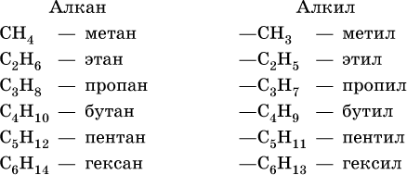
Для радикала С₅Н₁₁ использование названия амил не рекомендуется. Для составления названий алканов с разветвленной цепью, например
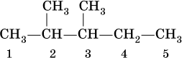
выбирают самую длинную углеродную цепь (в примере – 5 атомов) и получают основу названия (5 – пентан). Нумеруют цепь (от 1 до 5) так, чтобы заместители (—СН₃) получили наименьшие номера (2 и 3). В названии арабскими цифрами указывают положение заместителей, а приставками ди – 2, три – 3, тетра – 4 и т. д. – число одинаковых заместителей. Таким образом, в нашем примере алкан должен быть назван2,3-диметилпентан.
При наличии разных заместителей их названия расставляют по алфавиту, т. е., например, сначала метил, а затем этил.
Для некоторых разветвленных предельных углеводородов используются, наравне с систематическими, традиционные названия, например, для алканов состава С₄Н₁₀ и С₅Н₁₂ с формулами:
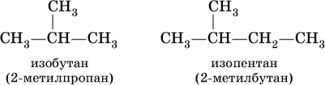
Такие же названия используются для разветвленных радикалов:
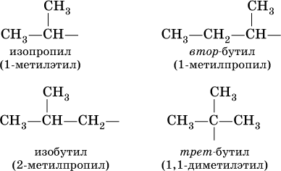
При обычных условиях первые алканы – метан, этан, пропан и бутан (С₁—С₄) – представляют собой газы без цвета и запаха, малорастворимые в воде. Последующие гомологи (С₅—C₁₅) – жидкости (при 20 °C), высшие гомологи (C₁₆ и выше) – твердые вещества.
В алканах атомные орбитали углерода имеют sр³-гибридизацию; четыре электронных облака атома углерода направлены в вершины тетраэдра под углами 109,5°. Ковалентные связи, образуемые каждым атомом углерода, в алканах малополярны.
Поэтому алканы – сравнительно инертные вещества, вступают только в реакции замещения, протекающие с симметричным (радикальным) разрывом связей С – Н. Эти реакции обычно идут в жестких условиях (высокая температура, освещение). В результате становится возможным замещение водорода на галоген (CI, Br) и нитрогруппу (NO₂), например, при обработке метана хлором:
Вторая и последующие стадии реакции протекают легче, чем первая, из-за смещения электронной плотности к атому хлора:
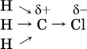
и увеличения подвижности остающихся атомов водорода. Названия продуктов: СН₃Cl – хлорметан, СН₂Cl₂ – дихлорметан, СНCl₃ – трихлорметан (хлороформ), СCl₄ – тетрахлорметан (тетрахлорид углерода).
В тех алканах, где кроме первичных есть также вторичные и третичные атомы углерода, замещение обычно протекает с образованием смеси однозамещенных продуктов (т. е. в каждой молекуле замещается один атом водорода), например:
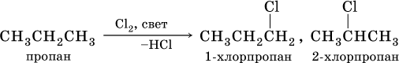
Циклоалканы – предельные углеводороды циклического строения, общая формула гомологического ряда С_{n}H_{2n} (п 3), формула совпадает с таковой для алкенов. Важнейшие циклоалканы:
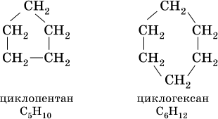
При комнатной температуре С₅Н₁₀ и С₆Н₁₂ – бесцветные жидкости, малорастворимые в воде. Химические свойства циклоалканов подобны свойствам алканов, например:
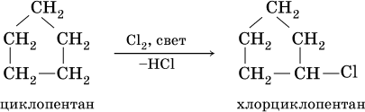
Получение: источниками алканов и циклоалканов в промышленности служат нефть, природный газ, каменный уголь. В лаборатории применяют такие способы синтеза алканов:
1) реакция Вюрца – действие натрия на галогенпроизводные углеводородов:
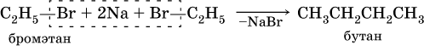
2) каталитическое гидрирование этиленовых углеводородов (катализаторы Pt, Pd, Ni):
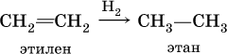
3) сплавление солей карбоновых кислот с гидроксидом натрия:
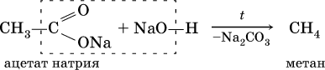
Циклоалканы синтезируют из дигалогенпроизводных алканов:
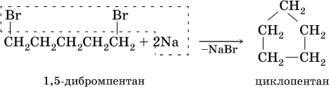
Алканы широко используются как исходное сырье в химической промышленности, моторное топливо (бензин, керосин и др.); циклоалканы применяются в органическом синтезе.
При горении метана выделяется много теплоты:
Поэтому его (в виде природного газа) применяют в качестве топлива в быту и в промышленности.

Алкены. Алкадиены
Алкены (олефины) – это углеводороды, в молекулах которых содержатся атомы углерода, соединенные между собой двойной связью (непредельные углеводороды ряда этилена).Простейший представитель — этилен С₂Н₄, общая формула гомологического ряда этиленовых углеводородов С_{n}Н_{2n} (при п ? 2).
Систематические названия олефинов производятся от корней названий алканов с заменой суффикса – ан > – ен:
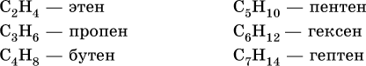
Сохраняются также традиционные названия с заменой суффикса – ан на – илен: С₂Н₄ – этилен, С₃Н₆ – пропилен, С₄Н₈ – бутилен; использование названия амилен для алкена С₅Н₁₀ не рекомендуется.
Положение двойной связи С=С в изомерах строения (начиная с алкена С₄) указывается цифрой после названия:
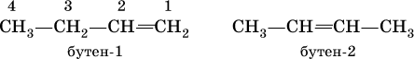
Радикал этилена – этенил СН₂=СН – обычно называют винил, пропена – пропенил СН₂=СН – СН₂ – именуют аллил.
Другой вид изомерии в непредельных углеводородах, помимо структурной изомерии, осуществляется потому, что атомы углерода, образующие двойную связь, находятся в sр²-гибридном состоянии; ?-составляющая двойной связи С=С и ?-связи С – Н лежат в одной плоскости под углом 120° друг к другу, а ?-составляющая двойной связи С=С представляет собой электронное облако, вытянутое в направлении, перпендикулярном плоскости о-связей. Следствием такого строения алкенов является возможностьгеометрической изомерии (или цис-транс-изомерии) в зависимости от положения заместителей (атомов или радикалов):
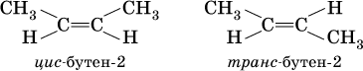
(цис – от лат. «рядом, по одну сторону», транс – от лат. «напротив, по разные стороны»).
Алкены С₂—С₄ при комнатной температуре – бесцветные газы со слабым запахом нефти, малорастворимые в воде; алкены С₅—C₁₈ – жидкости, алкены C₁₉ и выше – твердые вещества.
Важнейшие химические свойства алкенов определяются тем, что в силу меньшей прочности ?-связи (по сравнению с ?-связью) она легко разрывается, в результате чего протекают реакции присоединения и образуются насыщенные органические соединения. Как правило, такие реакции идут в мягких условиях, часто на холоду и в растворителях, например воде, тетрахлорметане СCl₄ и др.:
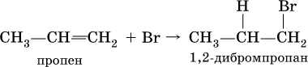
Аналогично протекает взаимодействие алкенов с бромоводородом:
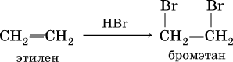
Присоединение галогеноводородов к несимметричным алкенам теоретически может привести к двум продуктам:
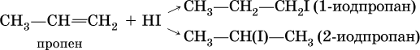
Согласно правилу Марковникова, присоединение галогеноводородов к несимметричным алкенам протекает так, что водород направляется к атому углерода, который уже содержит большее число атомов водорода. В приведенной выше реакции продуктом будет 2-иодпропан СН₃СН(I)СН₃.
По правилу Марковникова протекает и реакция гидратации, т. е. реакция присоединения воды в присутствии серной кислоты. Она происходит в две стадии:
а) вначале образуется алкилсерная кислота, т. е. H₂SO₄ присоединяется к алкену:
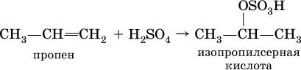
б) затем происходит ее необратимый гидролиз:
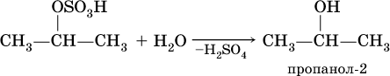
Алкены обесцвечивают раствор перманганата калия на холоду в нейтральной среде, при этом образуются гликоли (двухатомные спирты):
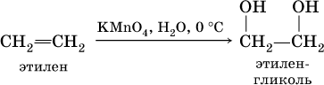
Алкены способны вступать в реакции полимеризации:
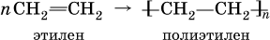
Качественные реакции на алкены – обесцвечивание бромной воды и раствора КMnO₄(уравнения реакций см. выше).
Алкадиены – непредельные углеводороды, в молекулах которых содержатся две связи С=С. Общая формула алкадиенов С_{n}Н_{2n-2} (n ? 3), формула совпадает с таковой для алкинов.
Примеры:
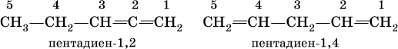
Большое практическое значение имеют сопряженные диены, в молекулах которых связи С=С разделены одинарной связью С – С:
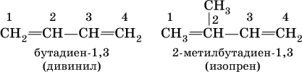
Дивинил и изопрен – традиционные названия.
Дивинил – бесцветный, легко сжижающийся (при -4,5 °C) газ, изопрен – низкокипящая (34,1 °C) жидкость.
Алкадиены вступают в те же реакции присоединения, что и алкены. Сопряженные диены имеют особые свойства, в частности, в реакциях присоединения; они образуют продукты 1,4-присоединения с одной двойной связью посредине:
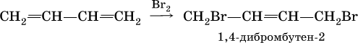
(далее возможно образование 1, 2, 3, 4-тетрабромбутана).
Алкадиены способны полимеризоваться с образованием каучуков:
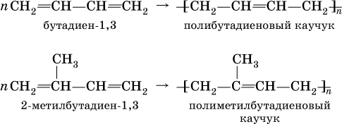
Полиметилбутадиеновый каучук – это полимер, существующий в природе (натуральный каучук), а полибутадиеновый каучук получен искусственно (С. В. Лебедев, 1932 г.) и называется синтетическим каучуком.
Получение: для алкенов в промышленности используют метод каталитического дегидрирования алканов:
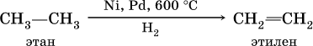
В лаборатории алкены получают:
1) дегидратацией спиртов (отщепление воды от спиртов):
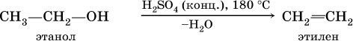
2) дегидрогалогенированиеж – отщеплением галогеноводорода от моногалогенопроизводного под действием спиртового раствора щелочи:
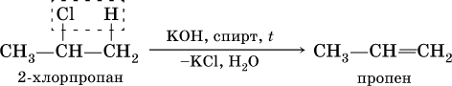
3) дегалогенированиеж – отщеплением галогенов от дигалогенопроизводных, в которых атомы галогена находятся у соседних атомов углерода:
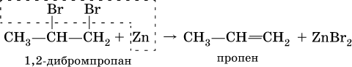
Промышленное получение дивинила:
1) дегидрирование бутана:
2) способ Лебедева – одновременное отщепление воды и водорода от этанола на катализаторе (ZnO/Al₂O₃):
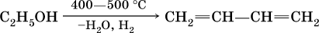
Алкены используются для органического синтеза, производства пластмасс, искусственного моторного топлива, диеновые углеводороды – исходное сырье в промышленном синтезе каучуков.

Алкины
Алкины – углеводороды с тройной связью C?C в молекулах (непредельные углеводороды ряда ацетилена). Простейший представитель этого ряда – ацетилен С₂Н₂, общая формула алкинов C_{n}H_{2n-2} (при n ? 2).
Названия простейших алкинов:
С₂Н₂ – этин (традиционно: ацетилен)
С₃Н₄ – пропин (метилацетилен)
С₄Н₆ – бутин
Изомеры бутина:
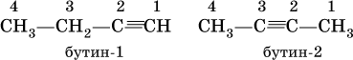
Ацетилен, пропин и бутин-1 – бесцветные газы при комнатной температуре, бутин-2 – легкокипящая жидкость, обладает легким «эфирным» запахом.
В алкинах атомные орбитали углерода у тройной связи имеют sp-гибридизацию (линейное строение). Наличие двух ?-связей обусловливает их химические свойства, в частности высокую способность к реакциям ступенчатого присоединения водорода, хлора, брома, галогеноводородов, воды:
а)
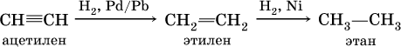
б)
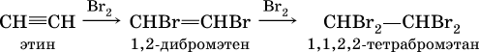
в)
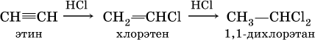
(присоединение НCl к хлорэтену происходит по правилу Марковникова; хлорэтен традиционно называют хлорвинилом или винилхлоридом);
г) реакция Кучерова (гидратация на катализаторе)
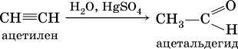
При циклизации ацетилена образуется бензол:
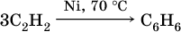
Упомянутый выше хлорвинил способен полимеризоваться:
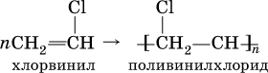
Поливинилхлорид (ПВХ) – полимер, основа пластмассы, волокон и пленок, применяется в производстве труб, искусственной кожи, электроизоляции, пеноматериалов.
Качественные реакции:
1) на алкины любого строения – обесцвечивание раствора КMnO₄, чаще всего происходит разрыв углеродной цепи по месту тройной связи (ср. с алкенами);
2) на алкины с концевой тройной связью – замещение концевого атома водорода на медь (I) с образованием ярко-красного осадка:
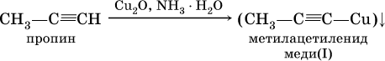
Получение: в промышленности ацетилен ранее получали гидролизом дикарбида (ацетиленида) кальция:
(неприятный «карбидный» запах газа обусловлен примесями, главным образом фосфином РН₃).
Современный способ — пиролиз (термическое разложение) метана:
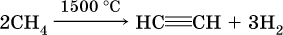
В лаборатории для получения ацетилена и его гомологов используют взаимодействие дигалогенопроизводных алканов со щелочами в спиртовом растворе при нагревании:
(обязательное условие – атомы галогенов должны находиться при соседних атомах углерода). Эта реакция может проходить в одну стадию (как показано выше), но чаще – в две стадии:
а)
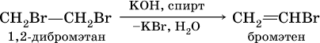
б)
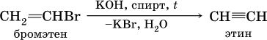
Алкины, особенно ацетилен, используются как исходное сырье в химической промышленности для многих органических синтезов. Кроме того, ацетилен благодаря высокой теплотворной способности сгорания:
применяется для автогенной сварки и резки металлов.

